9 HTML5を使ったAndroidアプリ

13番 真田 雅紀, 2番 岩舘 悠太
指導教員 小野 陽子
- 目的・分担
  - 目的
私達は,日頃から使っているAndroidのアプリがどう作られているかを知りたいと思っていた.授業や過去の卒業研究から,HTML5でも作成出来ることを知り,このテーマに決めた.
この研究を通じて,HTML5を使ったアプリケーション作成の技術の取得を目的とする.

  - 分担
家計簿部分は真田が担当する.お金の使い方が下手なので,家計簿アプリを作って,来年以降の生活に役に立てたい.
スケジュール管理部分は岩舘が担当する.予定を忘れることがあるので,スケジュールの管理をして忘れないようにしたい.

- 研究概要
  - ハイブリッドアプリ
WebアプリのようにiOSやAndroidなど,マルチなOSに対応しながら,ネイティブアプリのようにカメラ等のOSの機能と連動させることが出来るアプリケーションのことである.利点は,各OSに共通のWebView(アプリの開発における画面上のボタン等を選択する事で動作を発生させる仕組み)を使っているので,HTMLやCSS,JavaScriptでどのOSでも共通に動作するアプリを記述することが出来る.

  - 開発環境
今回の開発では,Monaca Cloudを使用する.これは,アシアル株式会社が提供する,クラウドベースの開発プラットフォームである.

    - 利点
HTML5とJavaScriptを用いることで,iOSとAndroidの両OSに対応したアプリ開発が出来る. そのため,C言語,JAVAがわからなくても開発が可能である.
また,わざわざiOS・Android用で作り直さなくてもいいこと,クラウド上に開発環境があるので,面倒な開発環境の設定をしなくてもいいこと,ソースコードを保存するだけですぐに実機上でアプリの動作を確認出来るので,デバッグのために行う作業がなくなりスムーズに開発が出来ることの3つがある.

    - 対応環境
Monaca Cloudの対応環境を以下に示す.
表1 Monaca クラウド IDE
ブラウザ | 最新版のChrome
安定したインターネット環境

表2 Monaca デバッガー
iOS | 8以上
Android | 4.0以上
Wi-Fi接続を推奨

表3 ビルドアプリ
iOS | 8以上
Android | 4.0以上
Windows 8.1

    - Monaca バックエンド
これはユーザ管理機能を実装するアプリを開発するためのものである.
ユーザやデータベースの管理がクラウドサービス上で出来る.
  - 使用言語
    - HTML5
ウェブ上の文書を記述するためのマークアップ言語であるHTMLのバージョン5,改訂第5版のことである.HTML5へバージョンアップして大きく3つ改善した.
- 動画や音声の埋め込みが簡単になった.
- 文章構造がシンプルになった.
- 高度なAPI(機能を実現する際に指定する命令や関数の記述ルール)を定めたため,Webアプリケーションが作りやすくなった.

    - CSS
文書の構造と見た目を分離させるという理念を実現する為に提唱されたスタイルシートの具体的な仕様の1つである.HTMLと組み合わせて使用する言語で,HTMLがウェブページ内の各要素の意味や情報構造を定義したものをどのように装飾するかを指定する.

    - JavaScript
プロトタイプベースのオブジェクト指向スクリプト言語である.主にウェブブラウザに実装され,高度なユーザインタフェースの開発に用いられる.HTMLとCSSだけではできない機能や動きを実装することが出来る.

  - 使用機材
学校のNEXUS7のAndroid4.0とAndroid5.0を使用する.

- 各画面の説明・進捗状況
  - タイトル画面
アプリを起動したときの画面で,「始める」を押すと,アプリが開始される.
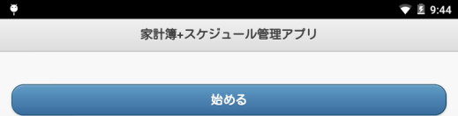
図1 タイトル画面

  - ログイン画面
ここでユーザ名とパスワードを入力し,ログインを行う.
ログインの処理は完成しているが,ログアウトの処理に少し不具合があるので直していきたい.
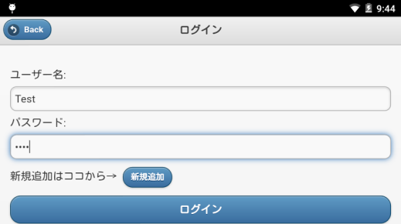
図2 ログイン画面

  - カレンダー画面
ラジオボタンで,家計簿かスケジュール管理のどちらかをチェックし,日付をタッチするとそれぞれの画面に移動する.
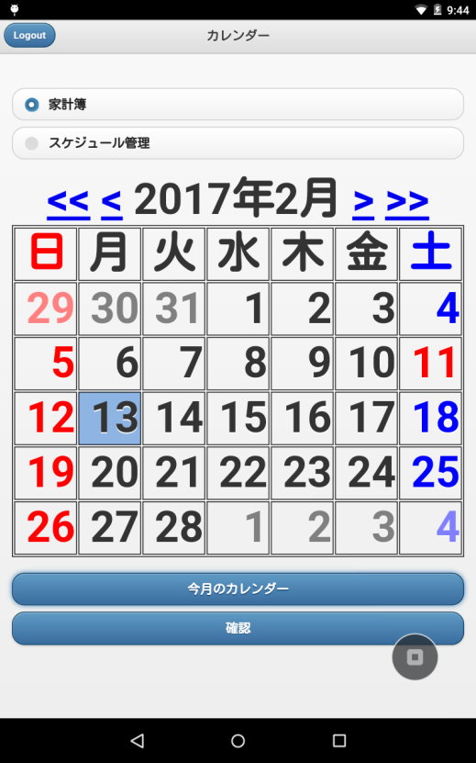
図3 カレンダー画面

  - 家計簿画面
上からその月の収入,支出,残高が表示される.各種ボタンでそれぞれの画面へ移動する.
表示に関しては収入のみ出来ているが,支出と残高の処理,月ごとに分ける処理が未完成である.
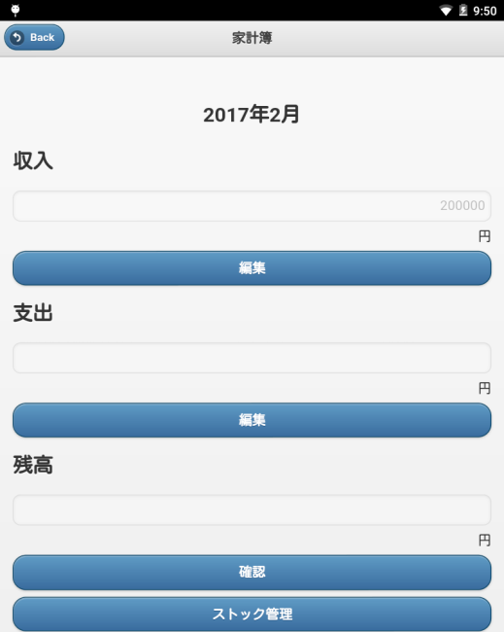
図4 家計簿画面

  - 確認画面
その月の詳しい予算を確認し,更新・削除をする.
収入の算出・表示は出来るようになったが,支出・残高の処理は未完成である.
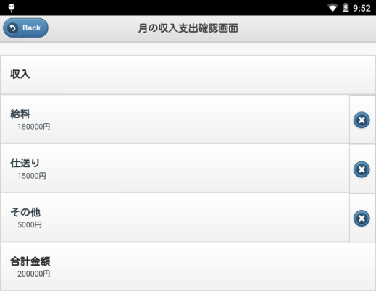
図5 確認画面

  - 家計簿編集画面
上のテキストボックスボックスで,内訳を決め,下にそれぞれの金額を記入する.
データの追加・更新・削除が出来る.
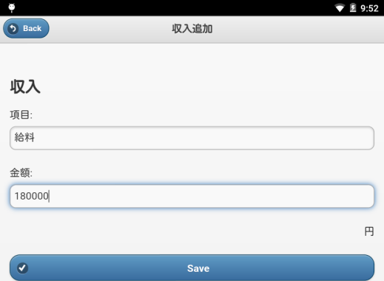
図6 家計簿の編集画面(収入のみ)

  - ストック管理画面
これは,家にある食品や,日用品の残りを管理するもので,洗剤などの買い過ぎを防ぐためのものである.
商品と家にある個数を記入する.
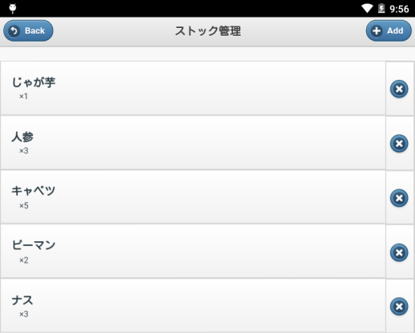
図7 ストック管理画面

  - スケジュール管理画面
スケジュール内容を確認する.
データの追加・更新・削除が出来る.
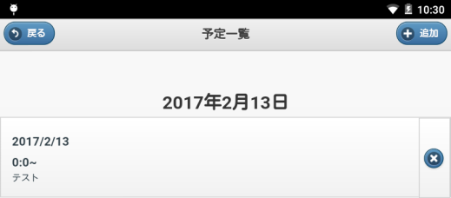
図8 スケジュール管理画面

  - スケジュール編集画面
時間をリストボックスで選び,スケジュールのタイトルと内容を入力する.
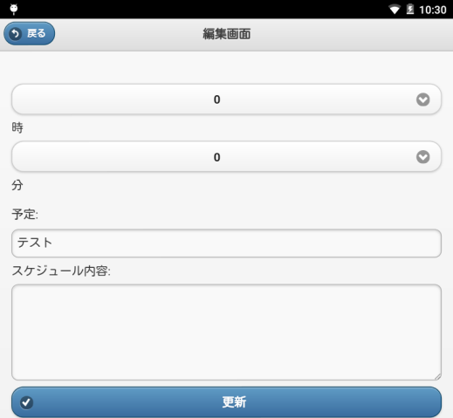
図9 スケジュール編集画面

  - データベースについて
Monacaバックエンドで管理しているデータベースを以下に示す.
    - 収入
家計簿画面で収入を表示する.また,支出台帳を使って残高を算出する.
年,月,項目,収入の4つの項目がある.
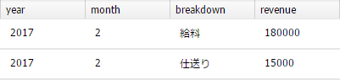
図10 収入のテストデータ

    - 支出
家計簿画面で支出を表示する.また,収入台帳を使って残高を算出する.
年,月,項目,支出の4つの項目がある.
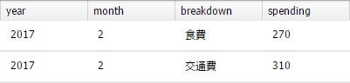
図11 支出のテストデータ

    - スケジュール
スケジュールを表示・管理するのに使用する.
年,月,日,時,分,タイトル,内容の7つの項目がある.
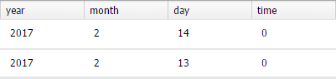
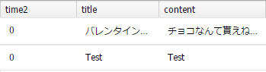
図12 スケジュールのテストデータ

    - ストック
ストックを表示・管理するのに使用する.
商品,個数の2つの項目がある.
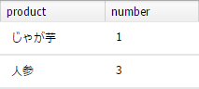
図13 ストックのテストデータ

  - 全体的な進捗状況と今後の課題
当初はPHPを使ってデータベースに接続する予定だったが,Monaca Cloudで使用出来なかったため予定より遅れていたが,調査した結果,Monacaバックエンドによりデータの追加・更新・削除が出来るようになり,家計簿・スケジュール共に完成に近づいている.
家計簿でのデータの表示や算出の処理が未完成なので,完成を目指していきたい.

- まとめ
この研究では今までの卒業研究にはなかったMonaca Cloudを使ってAndroidアプリの開発に取り組んだ. Androidのアプリの開発自体が初めてだった上,参考書も少なく使い方を習得するのにかなり苦労したが,HTML5を使ったアプリケーションについて授業でやったことよりも深く学ぶことが出来た.

